Pokyny

Mistrovství ČR jednotlivců a veteraniáda na klasické trati, 1. závod Českého poháru žebříčku A a B

Závod jednotlivců na krátké trati, 2. závod Českého poháru Elity, žebříčku A a B

1.a 2. závod MČR družstev dospělých a dorostu

Pořadatel: Oddíl orientačních sportů TJ Spartak Vrchlabí

Shromaždiště: obec Strážné (7km po horské silnici z Vrchlabí), louka za hospodou vedle parkoviště.

Datum: 15. 1. 2011 - sobota MČR klasická trať, Český pohár Elity, žebříček A a B

16. 1. 2011 - neděle Český pohár Elity, žebříček A a B na krátké trati

Předpis: závodí podle platných Pravidel závodů v LOB a Soutěžního řádu závodů v LOB a Prováděcích předpisů soutěží LOB 2011

Předpokládané časy: Podle pravidel LOB, článek 13.2.

Parkování: na parkovišti v obci, parkování je zcela v režii majitele parkoviště, poplatek je 50Kč/den, jiná možnost parkování není, hrozí odtažení vozu.

Prezentace: v pátek večer 20-21h ve Vrchlabí, sokolovna Spartak, druhé patro, viz plánek města
v sobotu na shromaždišti (na Strážném) od 9.30 do 11.00 hod v místnosti za hospodou , viz plánek shromaždiště

Mapy: Ferra, sobota 1: 15 000, neděle 1: 10 000, ekv. 5 m, velikost A4, nejsou vodovzdorně upraveny,
stav 2011

Terén: nadmořská výška prostoru 500-825 m n.m., terén převážně otevřený (30% les, 70% louky se značným množstvím remízků), prostor závodu se svažuje od severu k jihu

Občerstvení na trati: v mapě značeno kelímkem (pro gurmány bude i vzorek bílého a červeného vína)

Start 00: sobota 12.00 hod. intervalový (modrobílé fáborky)
neděle 10.00 hod. intervalový (modrobílé fáborky)

Klasifikace stop: 50% - plná - rolba (něco je 3m a něco 5m)
40% - čárka – minimálně 2 skůtry
10% - tečka – jeden lyžař

Časový limit: sobota 200 min
neděle 100 min

Systém ražení: SPORTident (kontroly na stojanech pro letní OB)

Vzdálenosti: parkoviště – shromaždiště: 100 m
shromaždiště – start-sobota: 500 m
shromaždiště – start- neděle: 1200 m
cíl – shromaždiště: 400 m
shromaždiště – ubytování tělocvična 8 km

Ubytování: tělocvična ve Vrchlabí 80 Kč/noc, bude zajištěna i v pátek. Ubytovaní se prokáží dokladem od pořadatelů. Za odložené věci pořadatel neručí. V noci se zamyká.

Příprava lyží: -ve vyhrazených prostorách tělocvičny
-na shromaždišti nebude zajištěna elektrická přípojka

Občerstvení: Restaurace u parkoviště, Občerstvení u vleku – viz plánek shromaždiště

WC: v restauraci u parkoviště, v budově občerstvení u vleku (zespodu) – viz plánek shromaždiště

Vyhlášení: vyhlášení sobotního závodu MČR proběhne bezprostředně po nedělním závodě. Nedělní závod se bude taky vyhlašovat.

Protesty: s vkladem 200 Kč (na adresu Pavel Wohanka, Krkonošská 1109, 54301 Vrchlabí nebo pavel.wohanka@centrum.cz)

Zakázaný prostor: Kromě cesty na start je zakázáno vše (v sobotu i v neděli) směrem na jih od parkoviště ve Strážném.

Možnosti tréninku: Využít lze všechny lyžařské stopy severně ze Strážného směrem na Špindlerův Mlýn

Funkcionáři: ředitel závodu. Pavel Wohanka
hlavní rozhodčí: Jindřich Knobloch
Stavba tratí: Vlastik Polák, Pavel Wohanka

Plánek shromaždiště:

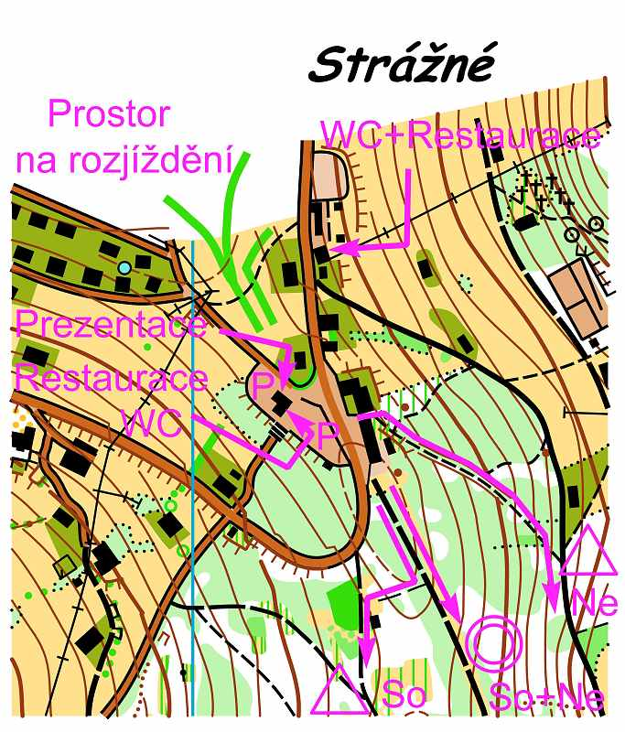

Plánek města:
